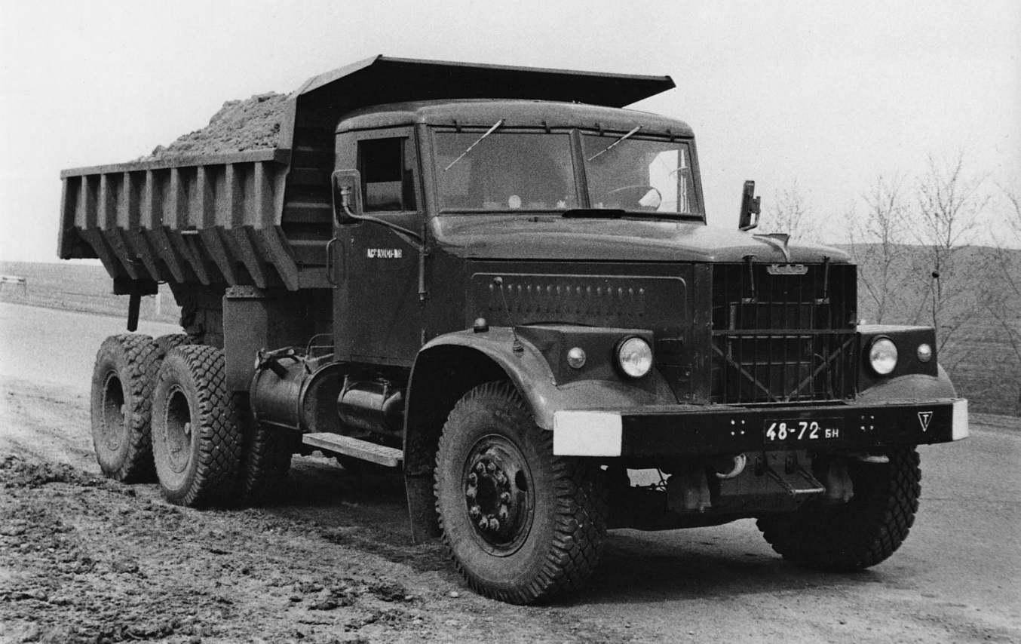
07-049 КрАЗ-256Б/256Б1 6х4 самосвал задней выгрузки гп 12 тн, геометрический объем кузова 6 м3, мест 3, полный вес 23 тн, ЯМЗ-238 240 лс, 68 км/час, 278233 экз., КрАЗ г. Кременчуг, 1966-77-94 г.

К сожалению, неизвестный мне автор, 2006 г. Компиляция.
Несмотря на то, что в середине 1960-х годов в производстве на Кременчугском автозаводе одновременно находились два самосвала: КрАЗ-222Б и КрАЗ-256, ни один из них не отвечал в полной мере предъявляемым требованиям. КрАЗ-222Б был не более, чем модернизированным вариантом старой базовой модели, а КрАЗ-256, хоть и оснащался новым двигателем, во многом сохранял узлы и системы предшественников.
По настоящему новым автомобилем для завода мог стать КрАЗ-256Б, конструкторские разработки по которому были завершены в 1963 году. В отличии от КрАЗ-256, новая модель должна была иметь увеличенную до 12 тонн грузоподъемность и новую облегченную самосвальную платформу, доработанный V-образный дизель ЯМЗ-238 Ярославского моторного завода и новую коробку передач.
В период 1964-65 г, на заводе изготовили опытную партию из четырех самосвалов КрАЗ-256Б, предназначенных для проведения испытаний. Интересно, что эти автомобили собирались прямо на конвейере сборочного цеха, а в экспериментальном цехе КЭО производилась только окончательная доработка и подготовка самосвалов к приемочным испытаниям. По многим узлам и системам они заметно отличались от серийных КрАЗ-256: в
тормозной системе появился влагомаслоотделитель и были введены гибкие элементы в трубопроводах тормозных цилиндров ведущих мостов; была изменена конструкция шарниров
реактивных штанг и заделка оси балансира в балансирной подвеске задних мостов; в системе выхлопа двигателя появились гибкие рукава; усилены надрамник и самосвальная платформа.
Дополнительно на двух образцах КрАЗ-256Б, изготовленных в апреле 1965 г., были установлены новые узлы и системы: рулевое управление с рулевым механизмом МАЗ-500 пониженного трения, типа «винт - шариковая гайка - сектор», и гидроусилитель руля вместо пневмоусилителя; в редукторах ведущих мостов применили косозубые шестерни
цилиндрической пары вместо прямозубых; в подвеске силового агрегата - плоская резиновая подушка опоры уступила место новой Ш-образной. На этих двух автомобилях установили улучшенное сиденье водителя и аккумуляторные батареи повышенной емкости до 165 А/час.
Испытания четырех образцов КрАЗ-256Б проводились в период с февраля по октябрь 1965 г. в два этапа: сначала заводские испытания, а после - межведомственные(МВИ). На опытных образцах КрАЗ-256Б, проходивших испытания, в отступлении от КД, были установлены «слабые» серийные дизели ЯМЗ-238А 215 лс, так как в 1964-65 г. на Ярославском моторном заводе в производстве еще отсутствовал мотор, мощностью 240 л. с. Зато на них уже была установлена новая усиленная и, в тоже время, облегченная самосвальная платформа объемом 6 м3. Она была разработана кременчугскими конструкторами еще в 1960 г. для автомобилей КрАЗ-256, но так и не пошла в серию. Только на межведомственных испытаниях в 1962 г. она была впервые испытана и утверждена. А вот самосвальное оборудование на КрАЗ-256Б так и
оставалось без изменений, серийным от КрАЗ-256, вернее сказать от КрАЗ-222, с двух цилиндровым поршневым подъемником и рычажно-балансирной системой подъема платформы. Предназначенный для новой платформы одноцилиндровый подъемник так остался в одном опытном образце.
Начиная с середины 1965 г, не дожидаясь результатов окончания испытаний, на заводе велась ускоренная подготовка производства КрАЗ-256Б. Благодаря этому, не взирая на сложности в проведении подготовки производства, КрАЗ-256Б был поставлен на конвейер очень
быстро. Первый самосвал КрАЗ-256Б сошел с конвейера уже в мае 1966 г Его номер шасси был 58761. В начале он мало отличался от своих опытных собратьев, проходивших МВИ, но уже к концу 1966 г в его конструкции произошли существенные изменения. Главное отличие серийного КрАЗ-256Б от КрАЗ-256 заключалось в доведенном «до ума» двигателя ЯМЗ-238 с
новой, пятиступенчатой коробкой передач, производство которого было начато в Ярославле.
В отличие от маломощного и «сырого» предшественника ЯМЗ-238А, новый двигатель ЯМЗ-238 имел стабильные характеристики: мощность 240 л.с. и крутящий момент 90 кг. /м. На КрАЗ-256Б применили новую коробку передач ЯМЗ-236С. Зубья шестерен у нее были усилены, а передаточные числа уменьшены. Благодаря этому снизилась нагрузка на шестерни, валы и другие детали коробки передач. Эго новшество не только позволило увеличить ресурс
работы коробки передач на 15-20%, но и поднять максимальную скорость автомобиля с 62 км/ч до 68 км/ч.
Раньше ось балансирной подвески ведущих мостов приваривалась к кронштейнам сплошным, круговым швом и бывали случаи, подрезов основного тела оси. Новый способ крепления этого узла ликвидировал недостаток - ось балансира приваривалась в теле кронштейна через продольные пазы, вырезанные в нем. Был увеличен диаметр шейки оси с 95 мм до 100 мм. На КрАЗ-256Б устанавливались редукторы заднего и среднего мостов с усиленным буртом, что позволило прочно фиксировать картер редуктора относительно балки моста.
Новшеством явились и наконечники реактивных штанг задней подвески с резиновыми шайбами вместо металлических шайб сухарей шарового пальца. Эластичная резина здесь прекрасно заменила металл.
Для 12 тонного автомобиля ступицы передних колес КрАЗ-256 оказались непригодными. Пришлось увеличивать сечение некоторых ее частей. На автомобилях КрАЗ-256Б для исключения поломок трубок, идущих к тормозным цилиндрам, они были сделаны
разрезными с введением гибких элементов в местах разрезов. В кронштейне рулевого механизма добавилась дополнительная опора, в результате вся конструкция стала более
жесткой и теперь полностью исключалась деформация кронштейна от усилий, передаваемых от рулевой сошки.
На автомобилях КрАЗ-256Б были приняты меры по более качественному уплотнению электрических жгутов в переднем моторном щите, через который в кабину ранее попадала пыль и нагретый воздух из под капотного пространства.
Хотя модернизированные автомобили второго семейства КрАЗ-256Б были поставлены на поток в 1966 году, их выпуск в начальный период не носил массою характера из-за ограниченных поставок из Ярославля дизеля ЯМЗ-238. Ярославцы наращивали его выпуск постепенно, поэтому параллельно на завод в Кременчуг продолжали поставляться и его предшественники: дизеля ЯМЗ-206А для КрАЗ-222Б и ЯМЗ-238А для КрАЗ-256. В результате в 1966 г в производстве на автозаводе находилось три модели самосвалов:
КрАЗ-222Б, КрАЗ-256 и КрАЗ-256Б. По мере увеличения поставок из Ярославля двигателей
ЯМЗ-238 уменьшалась доля ЯМЗ-206А и ЯМЗ-238А, и на заводе соответственно менялось соотношение объемов выпуска автомобилей КрАЗ-222Б, КрАЗ-256 и КрАЗ-256Б. Производство КрАЗ-256Б из года в год возрастало, а окончательно собирать КрАЗ-222Б и КрАЗ-256 прекратили только в 1968 г.
В процессе совершенствования конструкции, в 1969 г. КрАЗ-256Б приобрел новый облик. Наконец он лишился своей архаичной армейской радиаторной решетки, которая не
вписывалась в оперение кабины и имела решетчатые «уши» защиты фар. Передние фары и подфарники теперь крепились не непосредственно к крыльям, а устанавливались в специальную коробчатую надставку на крыле, прозванную на заводе «скворечником».
В этом же году автомобиль получил новый более технологичный цилиндрический топливный бак объемом 165 л, вместо прямоугольного бака, объемом 225 л. Тогда же на КрАЗах стали устанавливать два прямоугольных зеркала заднего вида с увеличенной площадью обзора, вместо одного маленького квадратного.
К этому же времени были изменены и другие детали и узлы, не видимые снаружи. Изменилось крепление радиатора водяного охлаждения - длинная жестко закрепленная тяга
от бачка к щиту передка кабины была заменена на короткие боковые, крепившие радиатор к раме автомобиля через эластичные резиновые втулки. Изменился и сам верхний бачок радиатора, в котором был уже не один подводящий патрубок, а два, что позволило увеличить эффективность системы охлаждения двигателя. В целях увеличения ресурса подушек
подвески силового агрегата снова была изменена их конструкция и материал резины. Под капотом появился фонарь подкапотной подвески с встроенным выключателем, что несколько облегчило водителю обслуживание и мелкий ремонт двигателя в темное время суток.
В карданных валах стали применяться усиленные крестовины, а вместо пробковых уплотнений подшипников крестовины стали устанавливаться резиноармированные
сальники. Доработали и усилили надрамник самосвального оборудования. В декабре 1968 г. все серийные автомобили КрАЗ получили гибкие, герметичные металлорукава в системе выхлопа, а в рулевом управлении, вместо пневматического усилителя, стали применять гидравлический, что позволило упростить систему и, практически, в два раза уменьшить
усилие на руле. В системе электрооборудования вместо генератора постоянного тока был применен, более надежный, генератор переменного тока. В целях увеличения срока службы электроламп задних фонарей, фонари стали крепиться на эластичной подвеске для защиты от вибрации.
В целом, к юнцу 1969 г. самосвал КрАЗ-256Б уже полностью соответствовал конструкторской документации на модель и был хорошо освоен в массовом производстве. Не хватало только моторного тормоза, как узла вспомогательной тормозной системы, и более надежного функционального сиденья водителя, которые были внедрены на всех автомобилях КрАЗ в 1971 г. Конечно, совершенствование конструкции КрАЗ-256Б продолжалось и даже вплоть
до снятия его с производства в октябре 1976 г, с заменой на более совершенную модель
КрАЗ-256Б1.
Так, в 1972 г, в соответствии с требованиями ГОСТ, на передних крыльях автомобиля появились боковые повторители указателей поворотов. В этом же году на выходных валах раздаточной коробки, ведущих мостов и промежуточной опоры стали устанавливаться 2-кромочные сальниковые уплотнения, что позволило устранить течи масла в этих агрегатах, часто отмечаемые в эксплуатации. На коробках передач автомобилей-самосвалов стали устанавливать включатель сигнализации, который включал звуковые сигналы автомобиля при его движении задним ходом.
В 1974 г. на всех автомобилях КрАЗ стали устанавливаться контрольно-измерительные приборы со шкалой черного цвета, вместо белого. Винтовое крепление тормозных накладок к
тормозным колодкам на всех было заменено на заклепочное соединение, что повысило
долговечность накладок.
Первым автомобилем на заводе, получившим «Знак качества», был КрАЗ-256Б. Свидетельство № 10488 от 22.11.1973 г.
В 1975 году, в соответствии с европейскими требованиями (тогда самосвалы КрАЗ массово поставлялись на экспорт), была проведена модернизация тормозной системы самосвала КрА3-256Б, с применением раздельных контуров на колёса переднего и среднего мостов, и отдельно – на колёса моста заднего. Первые самосвалы с двухконтурной тормозной системой, получившие в своём заводском индексе после буквы «Б» добавочную цифру «1», сошли с конвейера Кременчугского автозавода в июле 1976 года. Самосвалы КрА3-256 с двухконтурной тормозной системой внешне можно легко отличить от предшественников: по двум большим баллонам-ресиверам, расположенным на правой подножке кабины.
КрАЗ-256Б1 отличался от базового прототипа и наличием в конструкции некоторых несущественных изменений.
Производство самосвала продолжалось до 1994 года исключительно, преемником этой модели стал КрАЗ-6510. Всего было выпущено 278233 экземпляра КрАЗ-256Б и КрАЗ-256Б1 (по данным С. Канунникова и М. Шелепенкова).

Варианты и модификации самосвала КрАЗ-256
https://trucksreview.ru/kraz/kraz-256-tehnicheskie-harakteristiki.html
КрАЗ-256 (1960-66) – базовая модель, самосвал грузоподъёмностью 12 тонн и дизельным мотором ЯМ3-2З8 мощностью 215 л.с.
КрАЗ-256Б — (1966-77) – модернизированный самосвал с двигателем ЯМ3-2З8 мощностью 240 л.с.
КрАЗ-Э256БС (1967) и КрАЗ-256БС (1969-80) – специальный модификации самосвала КрАЗ-256, адаптированные для работы в условиях Крайнего Севера. Отличаются от обычных машин данной модели морозостойкими резинотехническими изделиями, улучшенной кабиной с теплоизоляцией и специальным мощным отопителем. Было выпущено сравнительно немного таких автомобилей: около 2000 единиц за все годы выпуска.
КрАЗ-256Б1 (1976-94) – модернизированный самосвал с новым гидравлическим механизмом опрокидывания кузова, увеличенным рабочим ресурсом двигателя и основных узлов/агрегатов, наличием раздельного привода тормозов и пускового подогревателя мотора ПЖД-448; целым рядом прочих мелких усовершенствований.
КрАЗ-256Б1С (1981-94) — серийная модификация КрАЗ-256Б1, предназначенная для работы на Крайнем Севере. Последний такой автомобиль был изготовлен в январе 1994 года, а в общей сложности за годы выпуска их произвели 11 702 единиц.
КрАЗ-256Б1-030 (1986) – спецмодификация КрАЗ-256Б1, сделанная для вывоза радиоактивных отходов при ликвидации последствий аварии на Чернобыльской АЭС. Вместо стандартной кабины – одноместная герметизированная капсула, обшитая свинцом, противорадиационными стёклами из хрусталя толщиной 75 мм и фильтро-вентиляционной установкой ФВУ-100Н, усиленным и увеличенным кузовом. Было сделано 18 таких автомашин.
КрА3-256Б1Г (1986-87) – совместная разработка КрАЗа, ЯМЗ и НАМИ, не продвинувшаяся дальше создания двух опытных автомобилей. На этой автомашине был использован модифицированный двигатель ЯМЗ-Э238М. В дополнение к стандартной системе питания двигателя дизельным топливом он имел газодизельную систему питания.
КрАЗ-256Б1М — КрАЗ-256Б советского производства, модернизированный на кубинском авторемонтном предприятии Сьенфуэгос, совместным украино-кубинским предприятием «КрА3-SOMEC», с применением ремкомплектов для КрАЗ-6510. На этой автомашине была установлена новая цельнометаллическая кабина и более современная модификация дизеля ЯМЗ-238М2. В течение 2008-2014 годов в эту модификацию было переделано более трёхсот работающих на Кубе старых советских самосвалов КрАЗ-256Б.

Интересный факт:
3 декабря 1976 года в Киеве был открыт Московский мост, ставший первым в истории бывшего СССР вантовым мостовым переходом. Для его испытания на проезжую часть одновременно вывели 150 КрАЗ-256Б, груженных песком. Давление на мост при этом значительно превысило то, которое бывает при очень интенсивном движении. Испытания продолжались двое суток. На одном из этапов грузовики перепрыгивали через препятствия-трамплины, чтобы раскачать мост. Водители не боялись, некоторые из них даже брали в кабины членов своих семей.

